СКУПИЙ
Байка Езопа

Скупий продав усе, що мав, і купив зливок золота. Його він закопав у землю, виривши яму поряд зі старою стіною. Кожний день він ходив дивитися на нього.
Один із його працівників помітив, що скупий часто навідується в одне те саме місце, і вирішив вистежити його. Дуже скоро працівник розгадав таємницю захованого скарбу, почав копати, натрапив на золото і вкрав його.
Прийшовши наступного разу, скупий виявив, що яма порожня, почав рвати на собі волосся, голосно скаржитися і голосити. Сусід, побачивши його горе і дізнавшись причину, сказав: «Прошу тебе, не сумуй так сильно, а піди візьми камінь, поклади його в яму і уяви, що твоє золото, як і раніше знаходиться там. Він цілком згодиться для цього, тому що, коли там було золото, ти його не мав, адже не було від нього ні найменшої користі».

Використовуйте текст байки «Скупий», щоб дати відповіді
на такі запитання.

ЯК ВИ ЧИСТИТЕ ЗУБИ
Чи стають ваші зуби чистішими та чистішими від того, що ви чистите їх все довше і ретельніше?
Британські дослідники стверджують, що немає. Зазнавши на практиці безліч різних способів чищення зубів, вони, врешті-решт, визначили, що найкращий результат дає двохвилинна чистка звичайною щіткою без зайвих зусиль. Якщо сильно налягати на щітку, можна пошкодити емаль і ясна, так і не звільнивши зуби від залишків їжі та зубного нальоту.
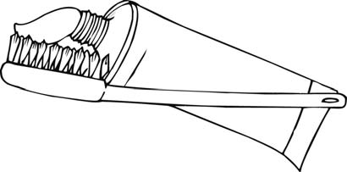
Бенте Хансен, фахівець із чищення зубів, каже, що розумно тримати зубну щітку так, як ви тримаєте олівець. «Почніть в одному кутку і пройдіться щіткою по всьому ряду зубів, – радить вона. – Не забутьте почистити і свій язик! На ньому може знаходитися безліч бактерій, що викликають неприємний запах із рота».

«Як ви чистите зуби» – це стаття з норвезького журналу.
Використовуйте текст, наведений вище, щоб дати відповіді на такі запитання.

